- Тема: Метод интервалов.
- Цель урока: знакомство с алгоритмом решения квадратных неравенств с помощью метода интервалов и формирование умения решать квадратные неравенства с помощью метода интервалов;
- развитие логического мышления, расширение кругозора, развитие навыка самостоятельной работы
 | Деятельность учителя | Деятельность обучающихся | Наглядности
3 мин. | I. Организационный момент. Приветствует учеников. Для создания психологической атмосферы проводит игру «Путаница». | Ученики делятся на группы. Осмысливают поставленную цель.
10 мин. | II. Проверка пройденного материала.  По таксономии Блума осуществляет проверку домашней работы.  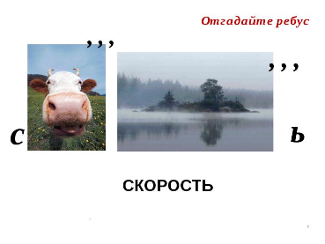  - Что мы называем неравенством?  - Какое неравенство называют квадратным?  - Что означает решить квадратное неравенство?  - Какие множества являются решением неравенств ax²+bx+c<0 и ax²+bx+c>0, если a>0 и D>0?  - Какие множества при a>0 , D>0 будет решениями неравенств: ax²+bx+c>0; ax²+bx+c≥0; ax²+bx+c≤0;  - Какие множества при a>0 и D<0 будет решениями неравенств ax²+bx+c>0; и ax²+bx+c<0? | Демонстрируют свои знания, умения по домашней работе. | Кубик Блума
20 мин. | III. Актуализация знаний  Постановка цели урока. Мотивация изучения материала. По методу «Кластер  Решить неравенство х² - 4х + 3 <0.  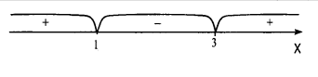  Повторение теоремы Виета - Сумма корней приведённого квадратного уравнения равна второму коэффициенту, взятому с противоположным знаком, а произведение корней равно свободному члену.  х₁ + х₂ = 4, х₁ * х₂ = 3, х₁ = 1, х₂ = 3.  Нанесем точки х₁ = 1 и х₂ = 3 на числовую ось. Эти точки разбивают ось на три интервала (промежутка).  Выписываем те промежутки, на которых стоит знак «-» и получаем решение неравенства х² - 4х + 3 <0 : 1< х < 3.  Задание на уроке.  Решить методом интервалов неравенства (двое учеников решают неравенства на скрытых крыльях доски, остальные в тетрадях, затем идёт общая проверка):  - х² + 3х - 10 <0.  - 2) 6х² + х - 2 >0.  Ответ: -5 < x < 2 .  Ответ: x < - 2/3, x>1/2.  Диагностика усвоения знаний и умений для группы. | Работая в группах, ученики самостоятельно изучают новый материал.  Ученики делают выводы по увиденному.
10 мин. | IV.Итог урока. Организует систематизацию и обобщение совместных достижений. Организует индивидуальную работу по личным достижениям.  Повторение решения неполного квадратного уравнения.  - х² + 5х >0.  - 3) 2х² – х < 0.  - 5) х² + х - 12 < 0.  Ответ: х < -5.  Ответ: 0 < x < ½  Ответ: -4<x<3.  Рефлексия  -Оцените свою работу на уроке  Я доволен собой, у меня все получилось.  У меня не все получилось, нужно повторить.  Многое не получилось, нужно повторить.  - Понравился ли вам урок?  - Что было трудным для вас?  - Что вам больше понравилось? | Оценивают работу своих одноклассников.  На стикерах записывают свое мнение по поводу урока. | Дерево Блоба  Стикеры
2 мин. | Объясняет особенности выполнения домашней работы. | Записывают домашнюю работу в дневниках.

